Universidade de Coimbra

Faculdade de Ciências e Tecnologia

Departamento de Engenharia Informática

Integração de Sistemas

**Trabalho prático Nº1**

Diogo Jordão Filipe - uc2018288391@student.uc.pt

José Miguel Silva Gomes - uc2018286225@student.uc.pt

Coimbra, 8 de outubro de 2021

Índice

1 Introdução 3

1.1 JSON 3

1.2 MessagePack 3

2 Ambiente da experiência 4

2.1 Estruturas de dados 4

2.2 Condições experimentais 5

3 Código fonte 6

3.1 Geração de dados 6

3.2 Serialização e desserialização 8

3.3 Medição do tempo 10

4 Resultados experimentais 11

5 Conclusão 16

# Introdução

A representação de informação digital é algo importante no mundo da informática e, como tal, existem diversas maneiras de a representar, nomeadamente em formato de texto e formato binário.

Este documento visa comparar e explorar as diferenças entre dois formatos de representação de informação, JSON e MessagePack, de acordo com alguns parâmetros: complexidade de programação, tamanho de serialização, e velocidades de serialização e desserialização.

## JSON

O *JSON* é um formato simples e rápido de serialização de dados para texto, derivado do *JavaScript*, que funciona via pares de nomes/valores e utiliza linguagem legível por humanos. É frequentemente usado para enviar dados do servidor ao cliente em aplicações web.

## MessagePack

O *MessagePack* é um formato eficiente de serialização binária, que também permite a transmissão de dados entre sistemas como o *JSON*. Este formato codifica inteiros de pequenas dimensões para apenas um *byte*, e texto, também de pequenas dimensões, é codificado com um byte mais o tamanho inicial.

# Ambiente da experiência

Nesta secção descreveremos as condições do ambiente da experiência realizada, como as estruturas de dados e ferramentas utilizadas, e as especificações dos computadores que executaram o código e recolheram os dados.

## Estruturas de dados

De forma a proceder a uma comparação entre estes dois formatos de representação de dados, desenvolvemos uma estrutura *Pet-Owner* com *many-to-one relationship*, que é composta por duas entidades *Pet* e *Owner*, que contém atributos básicos como identificadores, nomes, datas de nascimento, etc.

Foram então as criadas as duas classes da seguinte forma:

|  |  |  |  |
| --- | --- | --- | --- |
| **6** | **Class** Owner: | | |
| **7** |  | **def** _init__(id, name, birth, phone, address) | |
| **8** |  |  | self.id = id |
| **9** |  |  | self.name = name |
| **10** |  |  | self.birth = birth |
| **11** |  |  | self.phone = phone |
| **12** |  |  | self.address = address |
| **13** |  |  |  |
| **15** | **Class** Pet: | | |
| **16** |  | **def** _init__(id, name, species, gender, weight, birth, description, owner) | |
| **17** |  |  | self.id = id |
| **18** |  |  | self.name = name |
| **19** |  |  | self. species = species |
| **20** |  |  | self. gender = gender |
| **21** |  |  | self. weight = weight |
| **22** |  |  | self. birth = birth |
| **23** |  |  | self. description = description |
| **24** |  |  | self. owner = owner |

Estas classes foram criadas tendo em conta o enunciado disponibilizado e, como se trata de uma relação *many-to-one*, cada objeto *Pet* tem um identificador para o seu *Owner* de forma a poder ser identificado.

## Condições experimentais

IDE: *PyCharm* 2021

Linguagem de Programação: *Python* 3.9

Especificações do Computador de José Miguel

Processador: 2,6 GHz Intel Core i7

Placa Gráfica: AMD Radeon Pro 5300M 4 GB

Memória: 16 GB 2667 MHz DDR4

Disco: 512GB SSD

Sistema Operativo: MacOS BigSur

Especificações do Computador de Diogo Filipe

Processador: Intel Core i7-7500U CPU 2.70-2.90 GHz

Placa Gráfica: AMD Radeon R7 M340

Memória: 8 GB

Disco: Samsung SSD 860 EVO 500GB

Sistema Operativo: Windows 10 Home

# Código fonte

Nesta secção iremos explicar as diferentes partes do código desenvolvido, como a geração de dados, a serialização e desserialização dos dados, e a medição do tempo das mesmas.

Para reduzir o impacto de componentes aleatórias da performance dos computadores, as operações a estudar e a sua cronometração foram parametrizadas com o número de repetições a serem feitas.

## Geração de dados

Para automatizar e parametrizar a geração de dados foram implementadas 3 funções: “gen_owners”, “gen_pets” e “gen_data”.

|  |  |  |  |  |
| --- | --- | --- | --- | --- |
| **111** | ***def***gen_owners(n, owners): | | | |
| **112** |  | *for* i *in range* (1, n + 1): | | |
| **113** |  |  | name = “Owner “ + *str*(i) | |
| **114** |  |  | owners.append(Owner(i, name, “19/10/2000”, “912345678”, “Coimbra”)) | |
| **115** |  |  |  | |
| **117** | ***def***gen_pets(n, pets): | | | |
| **118** |  | *for* i *in range*(1, n + 1): | | |
| **119** |  |  | name = “Pet” + *str*(i) | |
| **120** |  |  | species = “Species “ + *str*(i) | |
| **121** |  |  | description = name + “ that belongs to “ + species | |
| **122** |  |  | ***if***i % 2 == 0: | |
| **123** |  |  |  | pets.append(Pet(i, name, species, “Male”, 8, “10/04/2005”, description, i)) |
| **124** |  |  | ***else***: | |
| **125** |  |  |  | pets.append(Pet(i, name, species, “Female”, 4, “10/04/2005”, description, i)) |
| **126** |  |  |  | |
| **128** | ***def***gen_data(n): | | | |
| **129** |  | data = [ ] | | |
| **130** |  | gen_owners(n, data) | | |
| **131** |  | gen_pets(n, data) | | |
| **132** |  | ***return***data | | |

Figura 1 - Funções de geração de dados

A partir da chamada da função “gen_data” com o número desejado de objetos de cada classe a serem gerados (“n”), são chamadas as funções “gen_owners” e “gen_pets”, que os geram respetivamente, com parâmetros simplificados e por vezes iguais, visto que o foco da experiência é a comparação dos dois formatos e não dos dados em si.

## Serialização e desserialização

*JSON*:

Para realizar a serialização dos dados com o formato *JSON* foi importada a biblioteca “*json*”, e usadas as suas funções de serialização e desserialização.

Primeiramente, foi necessário criar uma classe para substituir a que mapeia a codificação dos tipos de objetos da função de serialização “*dump*”, pois o tipo de objetos a ser utilizado não é serializável.

|  |  |  |  |
| --- | --- | --- | --- |
| **28** | **class** Encoder(json.JSONEncoder): | | |
| **29** |  | **def** default(self, o): | |
| **30** |  |  | *return* o.*__dict__* |

Figura 2 - Classe de codificação do formato JSON

Enviando então esta classe como parâmetro “*cls*” na função “*dump*” é possível serializar os objetos pois estes são transformados em dicionários do *Python* antes da serialização.

Para armazenar os dados serializados é criado um ficheiro “json_serialized.txt” e enviado o seu ponteiro como parâmetro na função “*dump*”.

|  |  |
| --- | --- |
| **41** | json.dump(data, f, cls=Encoder) |

Figura 3 - Utilização da função dump da biblioteca json

Para a desserialização, apenas é chamada a função “*load*” com o ponteiro do ficheiro mencionado acima como parâmetro.

|  |  |
| --- | --- |
| **46** | json.load(f) |

Figura 4 - Utilização da função load como forma de desserialização

MessagePack:

O código desenvolvido para o formato *MessagePack* foi bastante semelhante ao do *JSON*, mas com a biblioteca “*msgpack*”.

Para contornar a impossibilidade de serializar os objetos com a função “pack”, foi criada a função “*encoder_msgpack*” e enviada como parâmetro “*default*” para a função “pack”, cumprindo o mesmo fim que a classe “*Encoder*” criada para o *JSON*.

|  |  |  |
| --- | --- | --- |
| **107** | ***def***encoder_msgpack(o): | |
| **108** |  | ***return***o.*__dict__* |

Figura 5 - Função de Encode do formato MessagePack

Também é criado um ficheiro para guardar os dados serializados, “*msgpack_serialized.txt*”, e enviado o seu ponteiro como parâmetro na função “*pack*”.

|  |  |
| --- | --- |
| **78** | msgpack.pack(data, f, default=encoder_msgpack) |

Figura 6 - Método de serialização do formato MessagePack

A desserialização é igual à do JSON, mas com a função “*unpack*”.

|  |  |
| --- | --- |
| **78** | msgpack.unpack(f) |

Figura 7 - Método de desserialização do formato MessagePack

## Medição do tempo

Foram importadas duas bibliotecas, a “*time*” para medir o tempo, e a “*statistics*” para calcular a média dos tempos e o seu desvio padrão.

Em ambos os formatos usou-se o mesmo código para realizar o mencionado. Primeiramente criam-se dois ficheiros, um para guardar os tempos de serialização (“*json_time_s.txt*” / “*msgpack_time_s.txt*”), e outro para os de desserialização (“json_time_d.txt” / “msgpack_time_d.txt”). É então usada a função “*perf_counter*”, e guardado o seu valor, antes e depois da serialização e desserialização, e a sua diferença (depois - antes) corresponde ao tempo em segundos que demorou a operação.

|  |  |
| --- | --- |
| **77** | startS = time.perf_counter() |
| **78** | msgpack.pack(data, f, default=encoder_msgpack) |
| **79** | endS = time.perf_counter() |

Figura 8 - Exemplo de contagem do tempo

A cada execução é escrito no ficheiro correspondente o tempo demorado, e guardado numa lista. No fim da última execução, temos duas listas (uma da serialização e outra da desserialização) com os tempos obtidos, e é usada a função “*mean*” para obter a média de cada lista, e a função “*pstdev*” para calcular o desvio padrão. Estes dois últimos valores também são escritos no ficheiro correspondente.

# Resultados experimentais

De modo a estabelecer uma comparação entre os dois formatos de dados foram realizadas experiências tendo por base os seguintes princípios:

* Número de dados gerados;
* Média do tempo ocorrido no processo de serialização/desserialização;
* Desvio padrão;
* Tamanho do ficheiro gerado após o processo de serialização para os dois formatos;

Figura 9 - Tabela com os dados gerados pelo computador de José Miguel

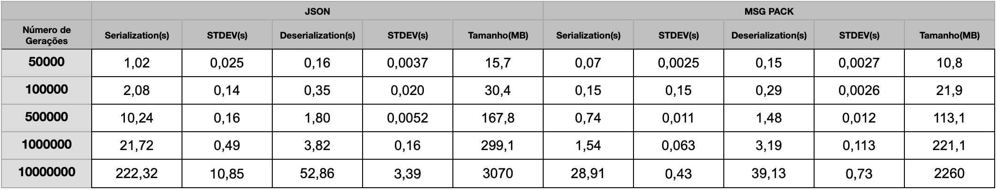

Figura 10 - Diferença entre o tempo de serialização do formato JSON e MsgPack

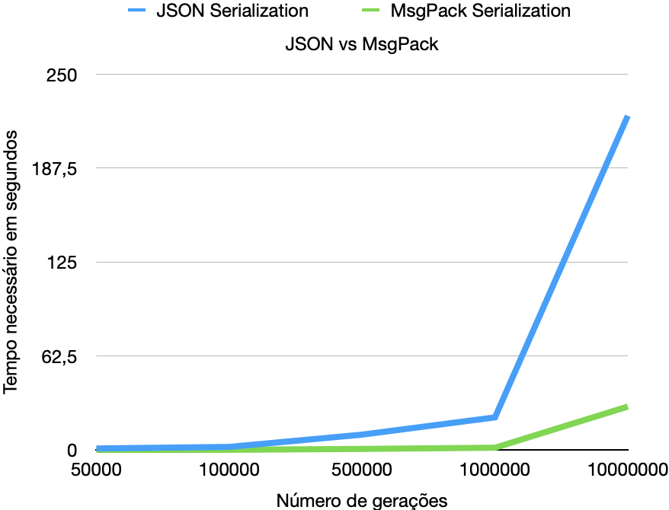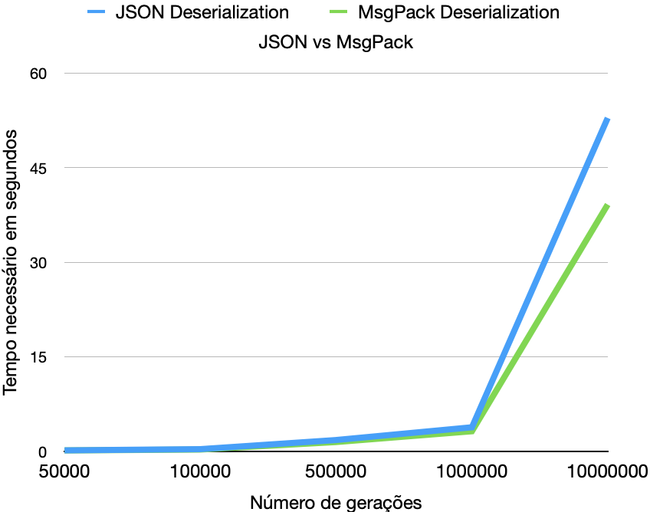

Figura 11 - Diferença entre o tempo de desserialização do formato JSON e MsgPack

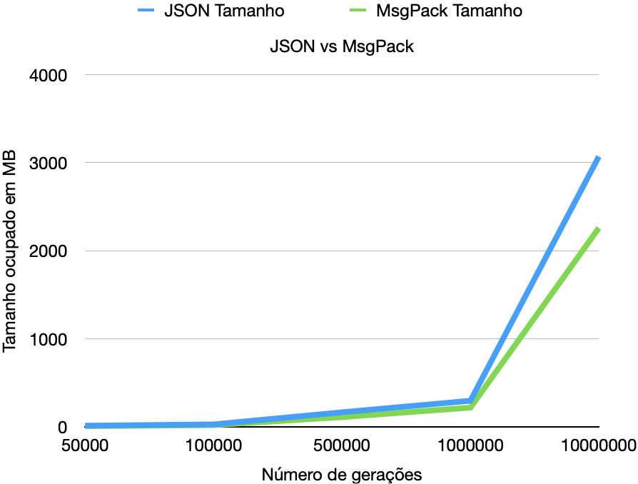

Figura 12 - Diferença do tamanho ocupado em disco pelos ficheiros serializados no formato JSON e MsgPack

Figura 13 - Tabela com os dados gerados pelo computador Diogo Filipe

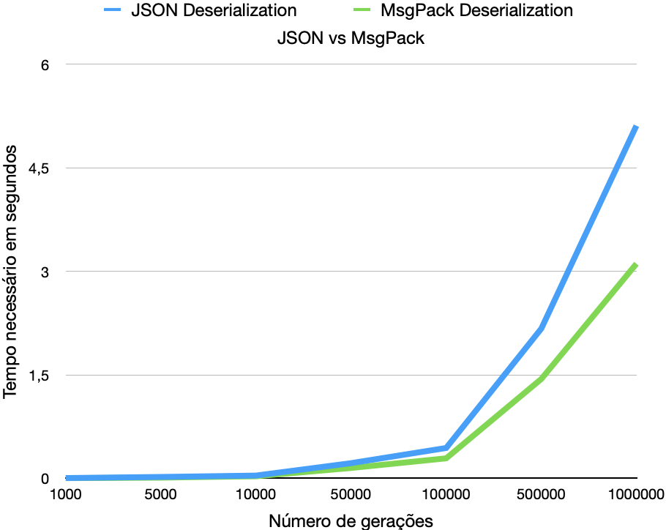

Figura 14 - Diferença entre o tempo de desserialização do formato JSON e MsgPack

Figura 15 - Diferença entre o tempo de serialização do formato JSON e MsgPack

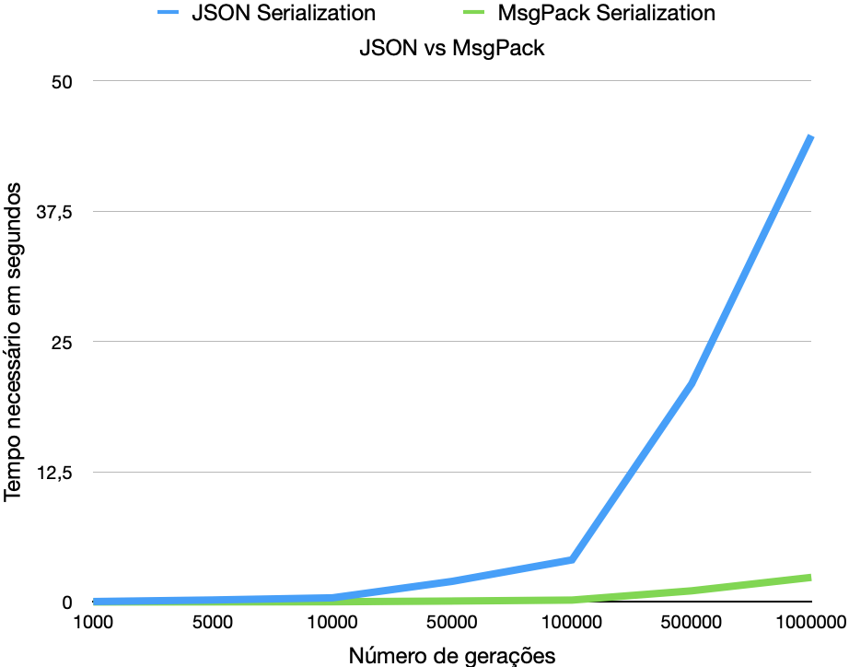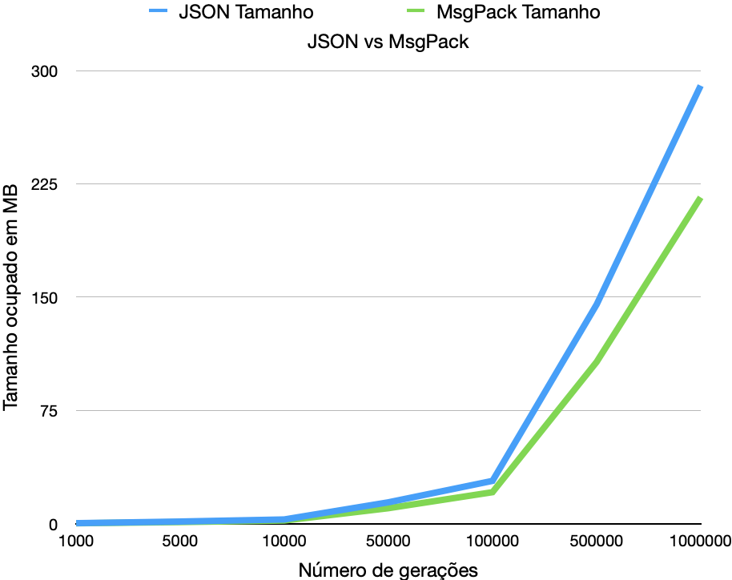

Figura 16 - Diferença do tamanho ocupado em disco pelos ficheiros serializados no formato JSON e MsgPack

## Análise dos resultados experimentais

Através da análise dos gráficos acima, conseguimos observar que é o processo de serialização que demora mais tempo a finalizar no geral. Neste processo, é possível observar que existe um aumento exponencial no tempo de serialização do JSON, enquanto que o MessagePack tem um crescimento pouco acentuado, o que se traduz numa serialização entre 93% e 96% mais rápida do que no formato JSON.

Ao analisar o tempo de desserialização da informação, esta é significativamente menor comparada com o tempo de serialização (cerca de 8x menor) e, também ocorre de forma mais rápida no formato binário MessagePack.

Finalmente relativamente ao espaço ocupado em disco, este é maior no formato *JSON* e, quando maior for o volume de informação melhor será a capacidade do formato *MessagePack* de armazenamento dado que é mais eficiente e ocupa cerca de 22% de espaço a menos que o *JSON*.

# Conclusão

Através das tabelas e dos gráficos da secção anterior, conseguimos observar que o formato *MessagePack* é superior ao formato *JSON* em todos os aspetos sendo estes o tempo de serialização e desserialização e o espaço que ocupa em disco a informação serializada. Esta conclusão seria previsível uma vez que o formato *MessagePack* é do tipo binário o que permite codificar a informação usando um menor número de *bytes*, ao contrário do formato *JSON* que é um formato de texto e como tal necessita de um maior número de *bytes* para codificar a mesma informação de modo a deixar a informação legível.